Recomendación UIT-R P.2040-4
(09/2025)
Serie P: Propagación de las ondas radioeléctricas
Efectos de los materiales y estructuras de construcción en la propagación de las ondas radioeléctricas en la gama de frecuencias 1 MHz-450 GHz

Prólogo
El Sector de Radiocomunicaciones tiene como cometido garantizar la utilización racional, equitativa, eficaz y económica del espectro de frecuencias radioeléctricas por todos los servicios de radiocomunicaciones, incluidos los servicios por satélite, y realizar, sin limitación de gamas de frecuencias, estudios que sirvan de base para la adopción de las Recomendaciones UIT-R.
Las Conferencias Mundiales y Regionales de Radiocomunicaciones y las Asambleas de Radiocomunicaciones, con la colaboración de las Comisiones de Estudio, cumplen las funciones reglamentarias y políticas del Sector de Radiocomunicaciones.

Política sobre Derechos de Propiedad Intelectual (IPR)
La política del UIT-R sobre Derechos de Propiedad Intelectual se describe en la Política Común de Patentes UIT-T/UIT-R/ISO/CEI a la que se hace referencia en la Resolución UIT-R 1. Los formularios que deben utilizarse en la declaración sobre patentes y utilización de patentes por los titulares de las mismas figuran en la dirección web https://www.itu.int/ITU-R/go/patents/es, donde también aparecen las Directrices para la implementación de la Política Común de Patentes UIT-T/UIT-R/ISO/CEI y la base de datos sobre información de patentes del UIT-R sobre este asunto.

Series de las Recomendaciones UIT-R
(También disponible en línea en https://www.itu.int/publ/R-REC/es)
Series | Título
BO | Distribución por satélite
BR | Registro para producción, archivo y reproducción; películas en televisión
BS | Servicio de radiodifusión (sonora)
BT | Servicio de radiodifusión (televisión)
F | Servicio fijo
M | Servicios móviles, de radiodeterminación, de aficionados y otros servicios por satélite conexos
P | Propagación de las ondas radioeléctricas
RA | Radioastronomía
RS | Sistemas de detección a distancia
S | Servicio fijo por satélite
SA | Aplicaciones espaciales y meteorología
SF | Compartición de frecuencias y coordinación entre los sistemas del servicio fijo por satélite y del servicio fijo
SM | Gestión del espectro
SNG | Periodismo electrónico por satélite
TF | Emisiones de frecuencias patrón y señales horarias
V | Vocabulario y cuestiones afines

Nota: Esta Recomendación UIT-R fue aprobada en inglés conforme al procedimiento detallado en la Resolución UIT-R 1.

Publicación electrónica
Ginebra, 2025

© UIT 2025
Reservados todos los derechos. Ninguna parte de esta publicación puede reproducirse por ningún procedimiento sin previa autorización escrita por parte de la UIT.

RECOMENDACIÓN UIT-R P.2040-4
Efectos de los materiales y estructuras de construcción en la propagación
de las ondas radioeléctricas en la gama de
frecuencias 1 MHz-450 GHz
(Cuestión UIT-R 211/3)
(2013-2015-2021-2023-2025)
Cometido
Esta Recomendación ofrece directrices sobre los efectos de las propiedades de los materiales de construcción y las estructuras en la propagación de las ondas radioeléctricas en el rango de frecuencias 1 MHz-450 GHz.
Palabras clave
Permitividad, permeabilidad, conductividad, impedancia de ondas, materiales de construcción, coeficientes de reflexión, coeficientes de transmisión
Recomendaciones e Informes UIT relacionados
Recomendación UIT-R P.526 – Propagación por difracción
Recomendación UIT-R P.527 – Características eléctricas de la superficie de la Tierra
Recomendación UIT-R P.679 – Datos de propagación necesarios para el diseño de sistemas de radiodifusión por satélite
Recomendación UIT-R P.1238 – Datos de propagación y métodos de predicción para la planificación de sistemas de radiocomunicaciones en interiores y redes radioeléctricas de área local en la gama de frecuencias de 300 MHz a 450 GHz
Recomendación UIT-R P.1406 – Aspectos de la propagación relativos a los servicios móvil terrestre terrenal y de radiodifusión en las bandas de ondas métricas y decimétricas
Recomendación UIT-R P.1407 – Propagación por trayectos múltiples y parametrización de sus características
Recomendación UIT-R P.1411 – Datos de propagación y métodos de predicción para la planificación de los sistemas de radiocomunicaciones de exteriores de corto alcance y redes de radiocomunicaciones de área local en la gama de frecuencias de 300 MHz a 100 GHz
Recomendación UIT-R P.1812 – Método de predicción de la propagación específico del trayecto para servicios terrenales punto a zona en la gama de frecuencias de 30 MHz a 6 GHz
Informe UIT-R P.2346 – Compilation of measurement data relating to building entry loss
NOTA – Debe utilizarse la edición más reciente de la Recomendación o del Informe en vigor.
La Asamblea de Radiocomunicaciones de la UIT,
considerando
a) que las propiedades eléctricas de los materiales y sus estructuras afectan en gran medida a la propagación de las ondas radioeléctricas;
b) que es necesario determinar las pérdidas en las ondas radioeléctricas causadas por los materiales y estructuras de construcción;
c) que es preciso dar directrices a los ingenieros para evitar la interferencia causada por sistemas en el exterior a sistemas en el interior y viceversa;
d) que debe proporcionarse a los usuarios una fuente unificada para calcular los efectos de los materiales y estructuras de construcción,
observando
a) que la Recomendación UIT-R P.526 proporciona directrices sobre los efectos de difracción, en particular los debidos a los materiales de construcción y las estructuras;
b) que la Recomendación UIT-R P.527 contiene información sobre las propiedades eléctricas de la superficie de la Tierra;
c) que la Recomendación UIT-R P.679 proporciona directrices sobre la planificación de los sistemas de radiodifusión por satélite;
d) que la Recomendación UIT-R P.1238 ofrece directrices sobre la propagación en interiores en la gama de frecuencias de 900 MHz a 100 GHz;
e) que la Recomendación UIT-R P.1406 presenta información sobre varios aspectos de la propagación relativos a los servicios móvil terrestre terrenal y de radiodifusión en las bandas de ondas métricas y decimétricas;
f) que la Recomendación UIT-R P.1407 contiene información sobre diversos aspectos de la propagación por trayectos múltiples;
g) que la Recomendación UIT-R P.1411 indica métodos de propagación para trayectos cortos en situaciones en exteriores en la gama de frecuencias aproximada de 300 MHz a 100 GHz;
h) que la Recomendación UIT-R P.1812 describe un método de predicción de la propagación para servicios terrenales punto a zona en la gama de frecuencias de 30 MHz a 6 GHz,
recomienda
que, como guía para evaluar los efectos de las propiedades y estructuras de los materiales de construcción en las pérdidas de propagación de las ondas radioeléctricas y para desarrollar modelos deterministas de la propagación en un entorno con construcciones, se utilice la información y los métodos que figuran en el Anexo.
El Anexo describe los principios fundamentales y contiene fórmulas para calcular la reflexión sobre materiales de construcción y estructuras y la transmisión a través de dichos materiales y estructuras. También figura un modelo de las propiedades eléctricas en función de la frecuencia y un cuadro de parámetros de los materiales pertinentes.
En el Informe UIT-R P.2346 se dan ejemplos de medición de las pérdidas a la entrada de edificios.

Anexo

ÍNDICE
Página
Política sobre Derechos de Propiedad Intelectual (IPR) ii
Anexo 2
1 Introducción 3
2 Principios básicos y teoría 3
2.1 Teoría de las propiedades eléctricas del material 4
2.1.1 Introducción 4
2.1.2 Método 4
2.1.3 Dependencia con la frecuencia de las propiedades del material 9
2.1.4 Modelos de la dependencia con la frecuencia de las propiedades del material 9
2.2 Efectos de la estructura del material sobre la propagación de las ondas radioeléctricas 10
2.2.1 Reflexión y transmisión de la onda plana en una sola interfaz plana 10
2.2.2 Reflexión y transmisión de la onda plana para una o varias capas 14
2.2.3 Propagación por guiaondas en edificios 18
2.3 Teoría y resultados para materiales de superficie selectiva en frecuencia 21
2.3.1 Superficies selectivas en frecuencia 21
2.3.2 Teoría de propagación de las ondas en torno a una superficie compuesta por un conjunto de convexidades redondeadas 22
2.3.3 Resultados de los cálculos 23
2.3.4 Mediciones 24
3 Recopilación de las propiedades eléctricas de los materiales 25
Adjunto 1 al Anexo 1 – Método alternativo para obtener los coeficientes de reflexión y transmisión de materiales de construcción representados por N franjas dieléctricas basándose en la formulación de una matriz ABCD 27

1 Introducción
En el presente Anexo se dan directrices sobre los efectos de las estructuras y propiedades eléctricas de los materiales de construcción sobre la propagación de ondas radioeléctricas.
En la Sección 2 se describen los principios fundamentales de la interacción de las ondas radioeléctricas con los materiales de construcción, se definen diversos parámetros utilizados a tal efecto y se proporcionan formulas básicas de la reflexión y transmisión en interfaces de un mismo material y de una o varias capas estratificadas, característicos de los materiales de construcción.
En la Sección 3 se define un modelo de las propiedades eléctricas y un cuadro de parámetros para diversos materiales de construcción.

2 Principios básicos y teoría
Las ondas radioeléctricas que interactúan con un edificio sufrirán pérdidas que dependen de las propiedades eléctricas de los materiales y la estructura de la construcción del edificio. En este punto, se discuten los efectos teóricos de las propiedades eléctricas y la estructura de la construcción sobre la propagación de las ondas radioeléctricas.

2.1 Teoría de las propiedades eléctricas del material

2.1.1 Introducción
Este punto describe el desarrollo de fórmulas sencillas dependientes de la frecuencia para determinar la permitividad y la conductividad de los materiales habitualmente empleados en la construcción de edificios. Las fórmulas se basan en un ajuste de curvas a un cierto número de resultados de medición publicados, principalmente en la gama de frecuencias 1-100 GHz. El objetivo es encontrar una parametrización sencilla para su empleo en el modelo de trazado de rayos del interior al exterior.
La caracterización de las propiedades eléctricas de los materiales se presenta de diversas formas en los textos técnicos, que se describen en el § 2.1.2 para que los datos medidos puedan reducirse a un formato común.

2.1.2 Método

2.1.2.1 Definiciones de constantes eléctricas
El siguiente método sólo trata materiales no ionizados y no magnéticos y se fija el valor de la densidad de carga libre, ρ_{f}, a cero y la permeabilidad del material, μ, a la permeabilidad en espacio libre μ_{0.}
Las principales cantidades de interés con la permitividad eléctrica, ε, y la conductividad σ. Existen muchas formas de cuantificar estos parámetros en los textos técnicos por lo que en primer lugar haremos referencia explícita a estas diferentes representaciones y a las relaciones entre ellas.

2.1.2.2 Obtención
El punto de partida es la ecuación de onda obtenida de las ecuaciones de Maxwell. Con esta hipótesis, la ecuación de onda para el campo eléctrico es:
(1)
siendo:
: intensidad de campo eléctrico (vector) (V/m)
J_{f} : densidad de corriente de cargas libres (A/m²)
ε: permitividad dieléctrica (F/m)
μ₀: permeabilidad en espacio libre (N/A²) = 4π × 10⁻⁷ por definición.
En un conducto, está relacionado con mediante la ley de Ohm:
(2)
siendo:
σ: conductividad (S/m).
Combinando las ecuaciones (1) y (2) se obtiene:
(3)
Representando en notación exponencial:
(4)
siendo:
: valor de para t = = 0 (V/m)
: magnitud (m⁻¹) del número de onda (vector) = 2π/λ siendo λ la longitud de onda en m
ω: frecuencia angular (s⁻¹) = 2πf siendo f la frecuencia en s⁻¹
$\vec{r}$: distancia espacial (vector) (m).
De las ecuaciones (3) y (4) se obtiene que:
$∇^{2}E={jωμ}_{0}\left(σ+jωε\right)\vec{E}$ (5)
La ecuación (5) muestra que el campo eléctrico se propaga como una onda sinusoidal atenuada.
Es importante diferenciar dos situaciones de aplicación en función del tipo de medio de propagación, como se describe más abajo.

2.1.2.3 Dieléctrico sin pérdida (no conductor)
En un dieléctrico sin pérdida, el campo se atenúa. La ecuación (5), siendo σ = 0, genera los resultados siguientes:

$∇^{2}E={jωμ}_{0}\left(jωε\right)\overline{E}$ (6)

Para una onda plana que se propaga en dirección del eje z, el campo es:

$\overline{E}=E_{x}\left(z\right)·\hat{x}$

donde $\hat{x}$ es el vector unitario en dirección del eje x.
Al aplicar la ecuación (5), se obtiene que:

$$\frac{∂^{2}E_{x}}{∂z^{2}}+ω^{2}{μεE}_{x}=0$$

La solución general de esta ecuación es:

$E_{x}\left(z\right)=E_{0}^{+}·e^{-jkz}+E_{0}^{-}·e^{jkz}$

El primer término representa la llamada onda progresiva y el segundo término representa la onda regresiva; k es el número de onda o constante de propagación, cuyo valor es:

$k=ω\sqrt{με}$ (rad/m)

A partir de la velocidad de fase o la velocidad de propagación se deduce que:

$v_{p}=\frac{ω}{k}=\frac{1}{\sqrt{με}}$ (m/s)
La permitividad dieléctrica relativa del medio $ε_{r}$se define como:

$Ε_{r}=\frac{ε}{ε_{o}}$ (7)

siendo $ε_{o}$ la permitividad dieléctrica del espacio libre ($ε_{o}=8,854×{10}^{12}\left(\frac{F}{m}\right)$).
En un medio no magnético, $μ=μ_{o}\left(4π×\frac{{10}^{-7}H}{m}\right)$; por lo tanto, en espacio libre:

$$v_{p}=c=\frac{1}{\sqrt{μ_{o}ε_{o}}}$$

donde c es la velocidad de propagación de la luz en el espacio libre $\left(c=299 792,46×{10}^{3}\frac{m}{s}\right)$.
Al combinar las expresiones anteriores se obtiene la velocidad de fase en un medio no conductor de permitividad dieléctrica relativa $ε_{r}$:

$v_{p}=\frac{c}{\sqrt{ε_{r}}}$ (8)

La magnitud $\sqrt{ε_{r}}$, se denomina índice de refracción del medio dieléctrico.

2.1.2.4 Dieléctrico conductor
Cuando σ ≠ 0, la onda se atenúa a medida que se propaga. Se debe utilizar la ecuación (5) para describir esta propagación.
Si se comparan las ecuaciones (5) y (6), se observa que son similares si se define una permitividad dieléctrica compleja $ε_{c}$ de tal manera que:

$jωε_{c}=σ+jωε$

o

$ε_{c}=ε-j\frac{σ}{ω}$ (9)

y se pueden aplicar los desarrollos del caso anterior utilizando $ε_{c}$, que se expresa como la permitividad dieléctrica relativa compleja $ε_{rc}=\frac{ε_{c}}{ε_{o}}$ cuando hace referencia a la permitividad dieléctrica en espacio libre $ε_{o}$.
Ahora, el número de onda (vector) es complejo:

$k=jω\sqrt{με_{c}}=α+jβ$

donde α es la constante de atenuación y β es la constante de fase.
Los valores de α y β son:
$Α=ω\sqrt{\frac{με}{2}\left[\sqrt{1+{\left(\frac{σ}{ωε}\right)}^{2}}-1\right]}$ (Np/m)

$Β=ω\sqrt{\frac{με}{2}\left[\sqrt{1+{\left(\frac{σ}{ωε}\right)}^{2}}+1\right]}$ (rad/m)

La velocidad de fase es:
$v_{p}=\frac{ω}{β}$

En los textos sobre electromagnetismo en general y en la Recomendación UIT-R P.527-5,$ε_{rc}$ se expresa como:

$ε_{rc}=ε_{r}^{'}-jε_{r}^{''}=\frac{ε}{ε_{o}}-\frac{jσ}{ωε_{o}}$ (10)

La parte imaginaria de $ε_{rc}$ es:

$ε_{r}^{''}=\frac{σ}{{ωε}_{o}}$ (11)
Obsérvese que el signo de la parte imaginaria de $ε_{rc}$ es arbitrario y refleja nuestro convenio de signos en la ecuación (4). En unidades prácticas, la ecuación (12) realiza una conversión de $ε_{r}^{''}$ a σ:
$σ=0,05563 ε_{r}^{''}f_{GHz}$ (12)
Otra formulación de la parte imaginaria de η es en términos de la tangente de pérdidas, definida como:
$\tan{δ}=\frac{ε_{r}^{''}}{ε_{r}^{'}}$ (13)
y por tanto:
$\tan{δ}=\frac{σ}{ωε}$ (14)
De la ecuación (10) se obtiene:

$ε_{rc}=ε_{r}^{'}\left(1-j\tan{δ}\right)$ (15)

y en unidades prácticas:

$σ=0,05563 ε_{r}^{'}\tan{δ}f_{GHz}$ (16)

Otro término que aparece a veces es el Q del medio, que se define como:

(17)
y es la relación entre la densidad de corriente de desplazamiento y la densidad de corriente de conducción J_{f}. Para no conductores, Q → ∞. De la ecuación (14):

(18)
Otro término que puede aparecer en el índice de refracción complejo n que se define como $\sqrt{ε_{rc}}$. Escribiendo n en términos de sus partes real e imaginaria:

$n=n^{'}-jn^{″}=\sqrt{ε_{rc}}$ (19)
n', n" y σ se obtienen de las ecuaciones (10) y (12):
$$ε_{r}^{'}=(n^{'})^{2}-(n^{″})^{2}$$ $ε_{r}^{''}=2n^{'}n^{″}$
$σ=0,1113 n^{'}n^{″}f_{\text{GHz}}$ (20)

2.1.2.5 Tasa de atenuación
Un conductor dieléctrico atenuará las ondas electromagnéticas a medida que se propagan. Para cuantificar este fenómeno se sustituye la ecuación (5) en la ecuación (4) y se simplifica utilizando la ecuación (14):
$\vec{E}={\vec{E}}_{0}\exp\left\{j\left(ωt-\sqrt{ε^{'}\left(1-j\tan{δ}\right)}{\vec{k}}_{0}∙\vec{r}\right)\right\}$ (21)
siendo:
${\vec{k}}_{0}$: número de onda (vector) (m⁻¹) en espacio libre.
La parte imaginaria bajo la raíz cuadrada supone un decrecimiento exponencial del campo eléctrico con la distancia:
(22)
Mediante cálculo utilizando variables complejas se demuestra que la distancia de atenuación, Δ, a la cual la amplitud del campo eléctrico cae a 1/e es:
$∆=\frac{-1}{Im\left(k_{0}\sqrt{ε}\right)}$ (23a)
Donde la función «Im» devuelve la parte imaginaria de su argumento. Se puede demostrar analíticamente que:
$∆=\frac{1}{k_{0}\sqrt{η^{'}}}\sqrt{\frac{2\cos{δ}}{1-\cos{δ}}}$ (23b)
lo que puede evaluarse calculando tan δ a partir de $ε^{'}$ y σ e invirtiendo para obtener cos δ. Además, es posible realizar una evaluación en los dos límites de σ → 0 (limite dieléctrico) y σ → ∞ (límite de conductor bueno). Eligiendo la aproximación adecuada del término bajo el signo de la raíz cuadrada en la ecuación (21) estos límites son:

$∆_{dielectric}=\frac{1}{k_{0}\sqrt{ε^{'}}}\frac{2}{\tan{δ}}$ (24)
y:
$∆_{conductor}=\frac{1}{k_{0}\sqrt{ε^{'}}}\sqrt{\frac{2}{\tan{δ}}}$ (25)

Las ecuaciones (24) y (25) tiene una precisión del 3 % aproximadamente para tanδ < 0,5 (dieléctrico) tanδ > 15 (conductor). Δ_{conductor} se denomina generalmente «profundidad de penetración».
A efectos prácticos, la tasa de atenuación es una cantidad más útil que la distancia de atenuación y ambos valores están relacionados mediante la ecuación:

$A=\frac{20\log_{10}{e}}{∆}={8,686}/∆$ (26)
siendo:
A: tasa de atenuación en dB/m (con Δ en m).
Sustituyendo las ecuaciones (24) y (25) en la ecuación (26) y pasando a unidades prácticas se obtiene:

$A_{dielectric}=1 636 \frac{σ}{\sqrt{ε^{'}}}$ (27a)

$A_{conductor}=545,8\sqrt{σf_{GHz}}$ (27b)

2.1.3 Dependencia con la frecuencia de las propiedades del material
En los textos técnicos, siempre se indica la parte real de la constante dieléctrica, $ε'$, pero a menudo no se especifica la frecuencia. En la práctica, en muchos materiales el valor de $ε'$ es constante desde la DC hasta unos 5-10 GHz, frecuencia a partir de la cual su valor empieza a disminuir.
El valor de σ normalmente depende en gran medida de la frecuencia en la banda de interés, aumentando con la frecuencia. Esta puede ser una de las razones por las que en los textos técnicos a menudo se especifica la parte imaginaria de la constante dieléctrica, o la tangente de pérdidas; las ecuaciones (12) y (16) muestran que estos términos eliminan una dependencia lineal con la frecuencia en comparación con la dependencia con la frecuencia de σ.
Para cada material puede obtenerse un modelo de regresión sencillo para la dependencia con la frecuencia de σ ajustando los valores medidos de σ para un cierto número de frecuencias.

2.1.4 Modelos de la dependencia con la frecuencia de las propiedades del material
Para determinar la dependencia de las propiedades del material con la frecuencia, los valores de las constantes eléctricas de los materiales pueden caracterizarse en términos de frecuencia de medición, parte real ($ε$') y parte imaginaria ($ε$'') de la permitividad relativa, tangente de pérdidas (tan δ) y conductividad (σ). Las ecuaciones § 2.1.2.4 permiten realizar la conversión entre estas dos cantidades.
Para la conductividad, existe normalmente una evidencia estadísticamente significativa del incremento con la frecuencia. En este caso, la tendencia se ha modelado utilizando la siguiente expresión:
$σ=c{ f}_{GHz}^{d}$ (28)

donde c y d son constantes que caracterizan el material. Se trata de una línea recta en un gráfico log(σ)–log(f). La línea de tendencia es el mejor ajuste para todos los datos disponibles.
Para la permitividad relativa, puede suponerse una dependencia con la frecuencia similar:

$ε^{'}=a{ f}_{GHz}^{b}$ (29)

donde a y b son constantes que caracterizan el material. Sin embargo, en casi todos los casos no hay evidencia de una tendencia de la permitividad relativa con la frecuencia. En estos casos, puede utilizarse un valor constante para todas las frecuencias. El valor constante es la media de todos los valores trazados. En el Cuadro 3 aparecen algunos ejemplos.

2.2 Efectos de la estructura del material sobre la propagación de las ondas radioeléctricas

2.2.1 Reflexión y transmisión de la onda plana en una sola interfaz plana
En esta sección se considera el caso de una onda plana que incide en una interfaz plana entre dos medios homogéneos e isotrópicos de distintas propiedades eléctricas. El medio se extiende lo suficientemente lejos de la interfaz, de modo que el efecto de cualquier otra interfaz resulta insignificante. Este supuesto quizá no sea cierto en el caso de geometrías típicas de las construcciones. Por ejemplo, las pérdidas de propagación debidas a muros pueden verse afectadas por múltiples reflexiones internas. Los métodos para calcular los coeficientes de reflexión y transmisión en una o varias capas se describen en § 2.2.2.
A los efectos de análisis resulta útil el concepto de onda plana, aunque resulte muy teórico. En la práctica las ondas pueden aproximarse, pero no son exactamente planas. La importancia de este punto radica en que una onda verdaderamente plana no experimenta pérdidas en el espacio libre (dispersión). El método descrito a continuación no tiene en cuenta las pérdidas en el espacio libre, sino solo los efectos de la interfaz del medio.

2.2.1.1 Incidencia oblicua sobre una interfaz plana entre medios
La Fig. 1 ilustra una onda plana sinusoidal que incide oblicuamente en una interfaz plana que separa dos medios dieléctricos uniformes no magnéticos, cuyas permitividades relativas son $ε_{r1}$ y$ε_{r2}$. Los valores de $ε_{r}$ pueden calcularse a partir de la parte real de la permitividad relativa, $ε_{r}^{'}$, y la conductividad, σ, utilizando las ecuaciones (10) y (11). En el Cuadro 3 se indican los parámetros que se pueden utilizar para calcular como funciones de la frecuencia. Es importante aclarar que, cuando uno o varios medios presentan pérdidas, el problema de la incidencia oblicua no admite como solución la superposición de ondas planas homogéneas. En estos casos, la dirección de la propagación depende, por regla general, de las amplitudes de los campos y no se puede realizar una interpretación de la ley de Snell con independencia de ellos. Sin embargo, la onda reflejada es del mismo tipo (homogénea o no) que la onda incidente, sin importar las características del medio.
Hay tres importantes teoremas para este caso derivados de consideraciones geométricas.
1) Los números de onda de vector de las ondas reflejada y trasmitida (refractada) se encuentran en el plano de incidencia; es decir, el plano definido por el número de onda k_{i} de la onda incidente y la normal a la interfaz. Es el plano x-z de la Fig. 1.
2) Los ángulos de incidencia y reflexión son iguales (ambos son θ₁ en la Fig. 1).
3) El ángulo de refracción θ₂ está relacionado con el ángulo de incidencia θ₁ por la ley de Snell.

$\sqrt{ε_{rc1}}·\operatorname{sen}{θ_{1}}=\sqrt{ε_{rc2}}·\operatorname{sen}{θ_{2}}$ (30)

siendo $ε_{rc1}$y $ε_{rc2}$ las respectivas permitividades complejas relativas en los medios 1 y 2 respectivamente.
Estos teoremas aseguran que los factores espacio-tiempo exponenciales, para estas tres ondas (, respectivamente) son idénticos en todos los puntos de la interfaz.
Figura 1
Reflexión y refracción de las ondas planas en una interfaz plana
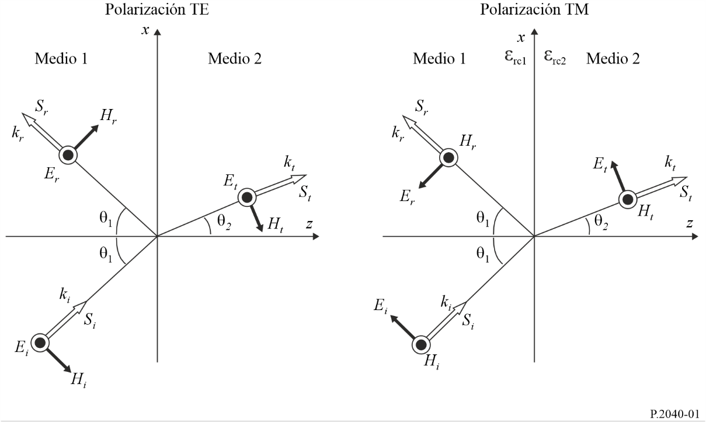
En la Fig. 1 se muestran las dos polarizaciones de la onda incidente.
a) En el diagrama de la izquierda, el vector campo eléctrico incidente E_{i} es perpendicular al plano de incidencia. Esta polarización se denomina polarización eléctrica transversal (TE). También recibe el nombre de polarización perpendicular, polarización s y polarización σ.
b) En el diagrama de la derecha, el vector campo eléctrico E_{i} es paralelo al plano de incidencia. Esta polarización se denomina polarización magnética transversal (TM). También recibe el nombre de polarización paralela, polarización p y polarización π.
En las descripciones que figuran a continuación, la polarización se designa TE o TM.
Una onda con polarización arbitraria o circular se puede descomponer en componentes TE y TM para realizar los cálculos y luego se puede volver a combinar.
Los coeficientes de reflexión y transmisión del campo E se definen como la relaciones entre los vectores reflejado y transmitido (refractado), respectivamente, con respecto al vector incidente en la interfaz. En general esos coeficientes son complejos. En las ecuaciones que figuran a continuación no se tienen en cuenta las pérdidas en el espacio libre u otras antes o después de la interacción de una onda con la interfaz.
El requisito de que los vectores eléctrico y magnético sean continuos en el plan de la interfaz da lugar a las siguientes expresiones de los coeficientes del campo eléctrico. Los coeficientes de reflexión y transmisión se indican por R y T, respectivamente. El subíndice indica los vectores del caso y el tipo de polarización, TE o TM. Cada una de las ecuaciones (31a) a (32b) se dividen en dos partes, en función de si se produce una reflexión total interna. Ésta sólo puede producirse si la onda incide en un medio con índice de refracción más pequeño.
Las ecuaciones (31a) y (32b) solo son válidas cuando las permeabilidades magnéticas de los dos entornos $\left(μ_{1};μ_{2}\right)$ son iguales entre sí.
El coeficiente de reflexión del campo E para la polarización TE es:

$R_{eTE}=\frac{E_{r}}{E_{i}}=\left\{\begin{matrix}\frac{\sqrt{ε_{rc1}}\cos{θ_{1}}-\sqrt{ε_{rc2}}\cos{θ_{2}}}{\sqrt{ε_{rc1}}\cos{θ_{1}}+\sqrt{ε_{rc2}}\cos{θ_{2}}} & \sqrt{\left|\frac{ε_{rc1}}{ε_{rc2}}\right|}\operatorname{sen}{θ_{1}}<1 \\ 1 & \sqrt{\left|\frac{ε_{rc1}}{ε_{rc2}}\right|}\operatorname{sen}{θ_{1}}≥1\end{matrix}\right.$ (31a)

El coeficiente de reflexión del campo E para la polarización TM es:

$R_{eTM}=\frac{E_{r}}{E_{i}}=\left\{\begin{matrix}\frac{\sqrt{ε_{rc2}}\cos{θ_{1}}-\sqrt{ε_{rc1}}\cos{θ_{2}}}{\sqrt{ε_{rc2}}\cos{θ_{1}}+\sqrt{ε_{rc1}}\cos{θ_{2}}} & \sqrt{\left|\frac{ε_{rc1}}{ε_{rc2}}\right|}\operatorname{sen}{θ_{1}}<1 \\ 1 & \sqrt{\left|\frac{ε_{rc1}}{ε_{rc2}}\right|}\operatorname{sen}{θ_{1}}≥1\end{matrix}\right.$ (31b)

El coeficiente de transmisión del campo E para la polarización TE es:

$T_{eTE}=\frac{E_{t}}{E_{i}}=\left\{\begin{matrix}\frac{2\sqrt{ε_{rc1}}\cos{θ_{1}}}{\sqrt{ε_{rc1}}\cos{θ_{1}}+\sqrt{ε_{rc2}}\cos{θ_{2}}} & \sqrt{\left|\frac{ε_{rc1}}{ε_{rc2}}\right|}\operatorname{sen}{θ_{1}}<1 \\ 0 & \sqrt{\left|\frac{ε_{rc1}}{ε_{rc2}}\right|}\operatorname{sen}{θ_{1}}≥1\end{matrix}\right.$ (32a)
El coeficiente de transmisión del campo E para la polarización TM es:

$T_{eTM}=\frac{E_{t}}{E_{i}}=\left\{\begin{matrix}\frac{2\sqrt{ε_{rc1}}\cos{θ_{1}}}{\sqrt{ε_{rc2}}\cos{θ_{1}}+\sqrt{ε_{rc1}}\cos{θ_{2}}} & \sqrt{\left|\frac{ε_{rc1}}{ε_{rc2}}\right|}\operatorname{sen}{θ_{1}}<1 \\ 0 & \sqrt{\left|\frac{ε_{rc1}}{ε_{rc2}}\right|}\operatorname{sen}{θ_{1}}≥1\end{matrix}\right.$ (32b)

siendo $ε_{rc1}$ y $ε_{rc2}$ la permitividad relativa compleja del medio 1 y 2 respectivamente. Éstas pueden calcularse mediante la ecuación (9b) utilizando los valores η' y σ obtenidas de § 3 y del Cuadro 3.
Los términos de cosθ₂ en las ecuaciones (31a) a (32b) pueden expresarse en términos de θ₁ utilizando la ecuación (30):

$\cos{θ_{2}}=\sqrt{1-\frac{ε_{rc1}}{ε_{rc2}}{sen}^{2}{θ_{1}}}$ (33)
Cuando θ₁ = 0 el plano de incidencia no está unívocamente definido. En este caso, todas las direcciones de propagación son normales a la interfaz y la amplitud del coeficiente en la ecuación de cada polarización es la misma. En el caso de la reflexión, se produce un cambio de signo aparente, debido meramente a cómo está definida a polarización; no se trata de una discontinuidad física.

2.2.1.2 Ejemplos de cálculo
En la Fig. 2 se dan ejemplos de amplitudes de los coeficientes de reflexión y transmisión para una onda en el aire que incide sobre hormigón a 1 GHz, calculados para una gama de ángulos de incidencia con ambas polarizaciones utilizando las ecuaciones (31a) a (32b), teniendo en cuenta las propiedades del hormigón del Cuadro 3.
Figura 2
Coeficientes de reflexión y transmisión para la interfaz aire/hormigón a 1 GHz

2.2.1.3 Sustituciones disponibles en los valores de los coeficientes
Puede resultar útil observar las siguientes sustituciones para los coeficientes del vector E, donde el subíndice indica el medio, 1 ó 2, en el que la onda incide sobre la interfaz:
a) Para cualquier polarización, , y por tanto .
b) Para cualquier polarización, , y según a) R puede ser R₁ o R₂.

2.2.1.4 Coeficientes de la densidad de flujo de potencia
Los coeficientes de la densidad de flujo de potencia pueden obtenerse a partir de los coeficientes del vector E:
$R_{sTE}=\frac{S_{r}}{S_{i}}={R_{eTE}}^{2}$ (34a)

$R_{sTM}=\frac{S_{r}}{S_{i}}={R_{eTM}}^{2}$ (34b)

$T_{sTE}=\frac{S_{t}}{S_{i}}={T_{eTE}}^{2}\sqrt{\frac{ε_{rc2}}{ε_{rc1}}}$ (35a)

$T_{sTM}=\frac{S_{t}}{S_{i}}={T_{eTM}}^{2}\sqrt{\frac{ε_{rc2}}{ε_{rc1}}}$ (35b)

La variación del nivel de la señal, expresado en decibelios, debido a la reflexión o la transmisión viene dado por $10\log\left(\left|R_{S}\right|\right)$ o $10\log\left(\left|T_{S}\right|\right)$ siendo R_{S} y T_{S} el coeficiente del vector S de reflexión o transmisión en las ecuaciones (34a) a (35b).
En razón de la conservación de la energía en la interfaz del medio, para toda la superficie del frente de onda incidente, la suma del flujo de potencia reflejado y transmitido debe ser igual al flujo de potencia incidente. A efectos de ilustrar este principio, se deben tener en cuenta la variación del ancho del frente de onda debido a la refracción. Para cada polarización:
$R_{S}+T_{S}\frac{\cos{θ_{2}}}{\cos{θ_{1}}}=1$ (36)
siendo $\frac{\cos{θ_{2}}}{\cos{θ_{1}}}$ el ajuste de la variación del ancho del frente de onda.

2.2.1.5 Expresiones simplificadas de la onda incidente por el aire
Cuando el medio 1 es el aire, las ecuaciones (31a) a (32b) pueden simplificarse así:

$R_{eTE}=\frac{\cos{θ}-\sqrt{ε_{rc}-{sen}^{2}{θ}}}{\cos{θ}+\sqrt{ε_{rc}-{sen}^{2}{θ}}}$ (37a)

$R_{eTM}=\frac{ε_{rc}\cos{θ}-\sqrt{ε_{rc}-{sen}^{2}{θ}}}{ε_{rc}\cos{θ}+\sqrt{ε_{rc}-{sen}^{2}{θ}}}$ (37b)

$T_{eTE}=\frac{2\cos{θ}}{\cos{θ}+\sqrt{ε_{rc}-{sen}^{2}{θ}}}$ (38a)

$T_{eTM}=\frac{2\sqrt{ε_{rc}}\cos{θ}}{ε_{rc}\cos{θ}+\sqrt{ε_{rc}-{sen}^{2}{θ}}}$ (38b)

siendo:
θ: el ángulo de incidencia
$ε_{rc}:$la permitividad relativa del medio sobre el que incide la onda.
La reflexión interna total en la interfaz no resulta posible en las ecuaciones (37a) a (38b), por cuanto puede suponerse que la onda incide sobre un medio cuyo índice de refracción es mayor que el aire.

2.2.2 Reflexión y transmisión de la onda plana para una o varias capas

2.2.2.1 Método general para múltiples capas
En la Fig. 3 se ilustra una onda plana que incide sobre un bloque que consta de N capas, cada uno con superficie lisa, plana y paralela, donde N es mayor o igual a 1. La permitividad relativa de la capa n es η_{n}, con su anchura de d_{n} metros. Se parte del supuesto de que el bloque está en el aire y, a efectos de cálculo, las capas se designan capas 0 y N + 1, con permitividad relativa igual a 1 y una anchura igual a 0.
Figura 3
Onda plana que incide sobre una o varias capas
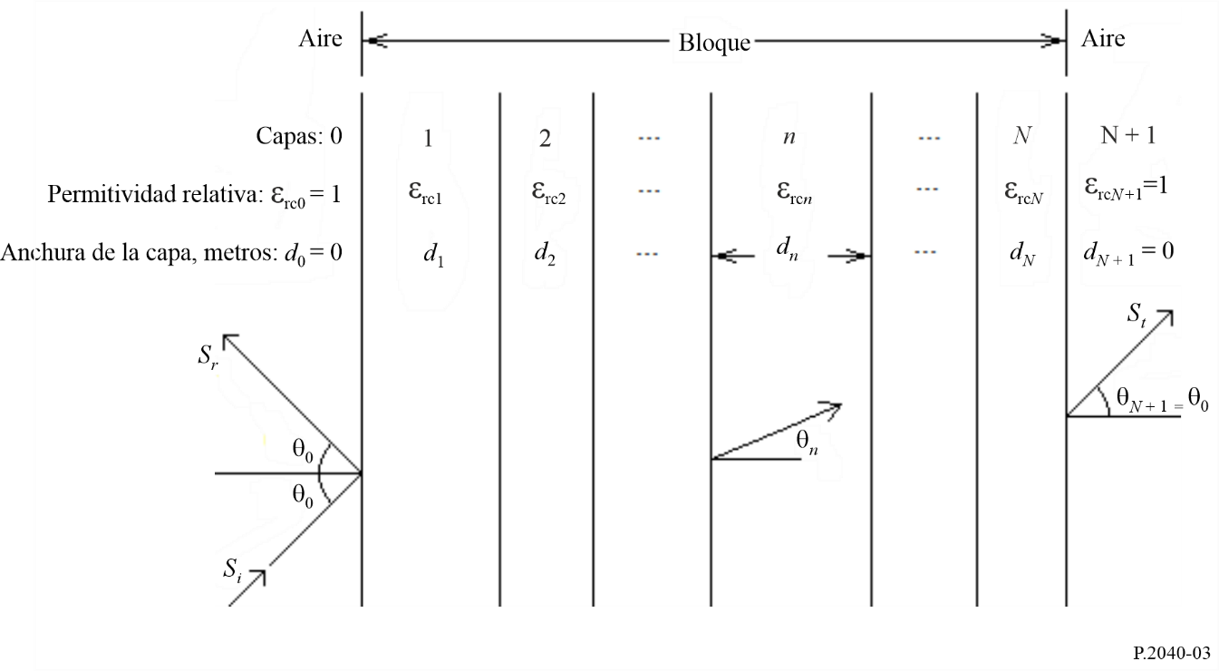
Los ángulos de incidencia y reflexión son θ₀, y la onda saldrá de la capa N con un ángulo θ_{N+1} = θ₀. La dirección de propagación en la capa n es θ_{n}. En la Fig. 3 no se muestra el trayecto completo del rayo a través de las capas. Para un mismo rayo incidente S_{i} los rayos salientes S_{r} y S_{t} están distribuidos espacialmente debido a múltiples reflexiones internas en las capas.
A fin de calcular el coeficiente de reflexión del bloque, puede aplicarse la ecuación (39), que representa el coeficiente de reflexión en la interfaz que separa la $n^{ésima}$capa y la capa ${\left(n+1\right)}^{ésima}$ para $n=N$, $N-1$, $N-2$, ……, $0$ con la configuración $R_{p}\left(N+1\right)=0$.

$R_{p}\left(n\right)=\frac{r_{p}\left(n\right)+R_{p}\left(n+1\right)\exp\left(-2jγ_{n+1}d_{n+1}\right)}{1+r_{p}\left(n\right)R_{p}\left(n+1\right)\exp\left(-2jγ_{n+1}d_{n+1}\right)}, p=TE o TM$ (39)

En la ecuación (39), $r_{TE}\left(n\right)$ y $r_{TM}\left(n\right)$ son el coeficiente de reflexión Fresnel en la $n^{ésima}$ interfaz.

$r_{TE}\left(n\right)=\frac{\sqrt{ε_{rcn}}\cos{θ_{n}}-\sqrt{ε_{rcn+1}}\cos{θ_{n+1}}}{\sqrt{ε_{rcn}}\cos{θ_{n}}+\sqrt{ε_{rcn+1}}\cos{θ_{n+1}}}$ (40a)

$r_{TM}\left(n\right)=\frac{\sqrt{ε_{rcn+1}}\cos{θ_{n}}-\sqrt{ε_{rcn}}\cos{θ_{n+1}}}{\sqrt{ε_{rcn+1}}\cos{θ_{n}}+\sqrt{ε_{rcn}}\cos{θ_{n+1}}}$ (40b)
siendo:
$γ_{n}=k_{n} \cos{θ_{n}=}k_{0} \sqrt{ε_{rcn}}\cos{θ_{n}=} k_{0}\sqrt{ε_{rcn}^{2}-{\left(\operatorname{sen}{θ_{0}}\right)}^{2}}$ (41a)

$\operatorname{Sen}{θ_{n}}=\frac{\operatorname{sen}{θ_{0}}}{\sqrt{ε_{rcn}}}$ (41b)

$k_{n}=\frac{2π}{λ}\sqrt{ε_{rcn}}$ (41c)

y λ la longitud de onda en el espacio libre, en metros.
Una vez calculada la ecuación (39) para, en orden, n = N a n = 0, el coeficiente de reflexión $R_{p}$ y el coeficiente de transmisión $T_{p}$ del campo E vienen dados por las siguientes expresiones:

$R_{p}=R_{p}\left(0\right), p=TE, TM$ (42a)

$T_{p}=\prod_{n=0}^{n=N}{\left\{\frac{exp\left\{-jγ_{n}d_{n}\right\}\left\{1+r_{p}\left(n\right)\right\}}{\left\{1 +r_{p}\left(n\right)R_{p}\left(n+1\right)exp\left\{-2jγ_{n+1}d_{n+1}\right\}\right\}}\right\}, p=TE, TM}$ (42b)

Donde los subíndices TE y TM indican, respectivamente, polarización incidente eléctrica transversal y magnética transversal.
En el Adjunto 1 al presente Anexo se presenta otra fórmula para el método de bloque multicapa.

2.2.2.2 Método simplificado para un bloque de una sola capa
Cuando el bloque consta de una sola capa, es decir, para N = 1, el método anterior puede simplificarse:

$R=\frac{R^{'}\left(1-exp\left(-j2q\right)\right)}{1-R^{'2}exp\left(-j2q\right)}$ (coeficiente de reflexión) (43a)

$T=\frac{\left(1-R^{'2}\right)exp\left(-jq\right)}{1-R^{'2}exp\left(-j2q\right)}$ (coeficiente de transmisión) (43b)

siendo:
$q=\frac{2π d}{λ}\sqrt{ε_{rc}-{sen}^{2}{θ}}$ (44)
d es el espesor del material de construcción, $ε_{rc}$ es la permitividad relativa compleja y representa R_{eTE} o R_{eTM}, como se indica en las ecuaciones (37a) o (37b) respectivamente, en función de la polarización del campo E incidente.

2.2.2.3 Ejemplos de cálculo
En las Figs. 4 a 7 se dan ejemplos de resultados de la ecuación (42a) para un mismo bloque de hormigón a 1 GHz con cuatro ángulos de incidencia. Los mismos resultados pueden obtenerse de las ecuaciones (43a) y (43b). Las propiedades eléctricas del hormigón se toman del Cuadro 3.
Figura 4
Coeficiente de reflexión para un bloque de hormigón a 1 GHz, polarización TE
Figura 5
Coeficiente de reflexión para un bloque de hormigón a 1 GHz, polarización TM
Figura 6
Coeficiente de transmisión para un bloque de hormigón a 1 GHz, polarización TE
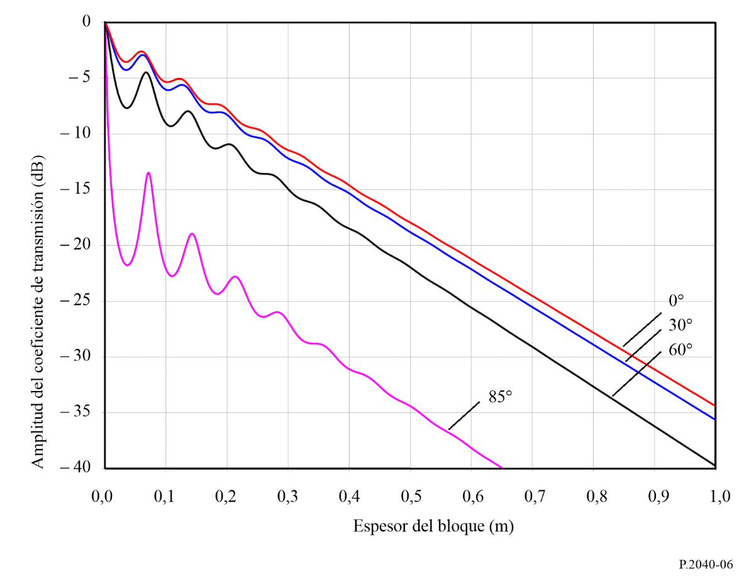
Figura 7
Coeficiente de transmisión para un bloque de hormigón a 1 GHz, polarización TM
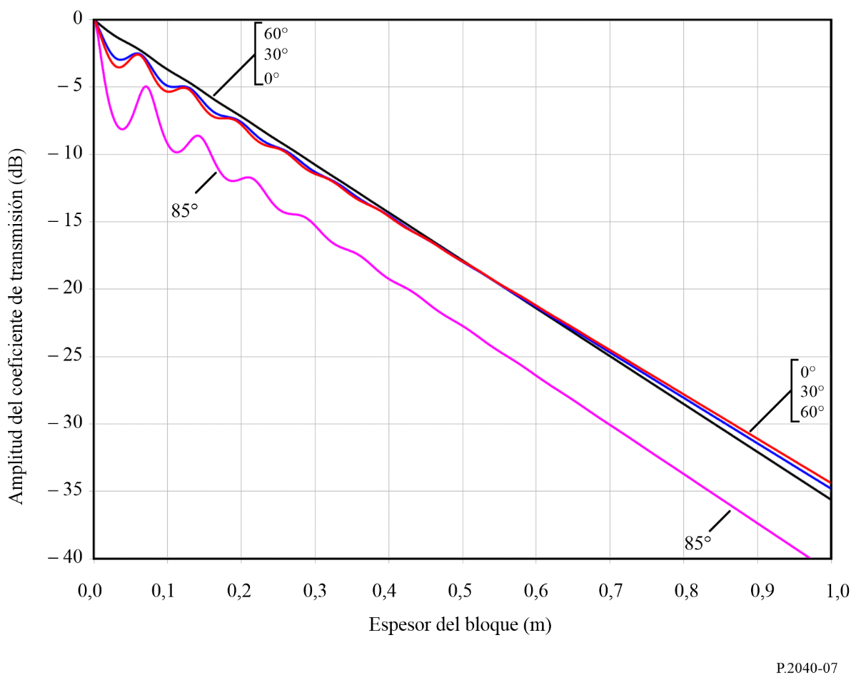
Como se observa en las Figs. 5 y 7, los coeficientes en el caso de polarización TM con un ángulo de incidencia de 85 grados presentan valores anómalos comparados con los otros tres ángulos. Este es el efecto del mínimo en el coeficiente de reflexión de la Fig. 2 para el caso de polarización TM, conocido como ángulo pseudo-Brewster.

2.2.3 Propagación por guiaondas en edificios

2.2.3.1 Teoría sobre las características de frecuencia de la constante de atenuación en un guiaondas
Un guiaondas puede estar compuesto por un espacio hueco rodeado de materiales dieléctricos con pérdidas. En el caso de la estructura de un edificio, un pasillo, una galería subterránea o un túnel pueden considerarse guiaondas. La potencia de la onda radioeléctrica que se propaga en el guiaondas resulta atenuada con la distancia. Es bien sabido que un guiaondas tiene unas características de frecuencia tal como la frecuencia de corte que varía según la forma. En este punto se presenta una fórmula para obtener la constante de atenuación de las características de frecuencia de un guiaondas.
En la Fig. 8 se representa la sección transversal de una estructura de guiaondas cuadrada. En ese caso, las constantes intrínsecas del material dieléctrico con pérdidas son diferentes para las paredes, para el techo y para el suelo.
Figura 8
Sección transversal de un guiaondas y constantes del material
En la Fig. 8, a es la anchura y b es la altura del guiaondas (m), h₁ y h₂ son las raíces cuadráticas medias (valores eficaces) de las irregularidades de la distribución gaussiana del nivel de la superficie y θ de la inclinación de la raíz cuadrática media (rad). Los valores de permitividad compleja para los materiales ε_{ri}* se calculan como sigue:
(45)
donde ε_{ri} es la constante dieléctrica relativa y σ_{i} es la conductividad. La cantidad ε_{ri}″ es la tangente de pérdidas de los materiales, ω es la frecuencia angular y ε₀ es la permitividad del espacio libre.
La constante de atenuación básica se formula como sigue:

(dB/m) (46)

K_{h} y K_{v} son valores constantes que dependen de la forma de la sección. La dependencia de estos valores constantes con la sección figura en el Cuadro 1.
CUADRO 1
Valores constantes para diversas formas de la sección transversal
Forma | Círculo | Elipse | Cuadrado | Arco sostenido
K_{h} | 5,09 | 4,45 | 4,34 | 5,13
K_{v} | 5,09 | 4,40 | 4,34 | 5,09

Las fórmulas antes mencionadas son válidas con arreglo a la ecuación (47) que representa la condición de restricción.

(m) (47)

Características particulares del caso de forma cuadrada
La constante de atenuación debida a las irregularidades, que se consideran como las variaciones locales del nivel de la superficie con respecto al nivel medio de la superficie de una pared, viene dada por:

(dB/m) (48)

La constante de atenuación debida a la inclinación del muro viene dada por:

(dB/m) (49)

Por tanto, la constante de atenuación total en el caso de forma cuadrada es la suma de las anteriores pérdidas:

(dB/m) (50)

2.2.3.2 Aplicabilidad de la teoría del guiaondas
La teoría del guiaondas se ajusta bastante a las características de propagación medidas en el pasillo en la gama de frecuencias de 200 MHz a 12 GHz en el caso de que no haya tráfico de peatones en el pasillo.
Efecto de tráfico de peatones sobre el guiaondas
La Fig. 9 muestra una comparación de los valores de la constante de atenuación teóricos y medidos durante el día (cuando hay tráfico de peatones), y durante la noche (cuando el pasillo se encuentra vacío). Los valores teóricos se calculan mediante los parámetros indicados en el Cuadro 2.
CUADRO 2
Parámetros utilizados en el cálculo para estructuras subterráneas
 | Anchura  (m) | Altura  (m) | Inclinación  (grados) | Irregularidades |  | Constante del material
 |  |  |  | h₁ | h₂ | ε_{r1} | ε_{r2} | σ₁ | σ₂
Estructura subterránea | 6,4 | 3,0 | 0,35 | 0,4 | 0,2 | 15 | 10 | 0,5 | 0,1

Figura 9
Comparación de la constante de atenuación en el día y en la noche
La Fig. 9 muestra que la teoría del guiaondas es aplicable a las características de propagación realistas en el pasillo en la gama de frecuencias de 200 MHz a 12 GHz por la noche. Sin embargo, esta teoría no es aplicable a las características de propagación realistas durante las horas diurnas porque la potencia recibida resulta atenuada por el tráfico de peatones.
En consecuencia, la teoría del guiaondas es aplicable a situaciones en que no hay influencia de obstáculos de apantallamiento.

2.3 Teoría y resultados para materiales de superficie selectiva en frecuencia

2.3.1 Superficies selectivas en frecuencia
La potencia de las ondas dispersas varía con la irregularidad de las superficies. En este punto, se describe una teoría para calcular los campos dispersos por la superficie compuesta por un conjunto de convexidades redondeadas. En primer lugar, para parametrizar las irregularidades de la superficie, dicha superficie rugosa se define utilizando un conjunto de convexidades redondeadas constituido por unos cilindros circulares ubicados periódicamente.
En segundo lugar, se define el coeficiente de reflexión de los campos dispersos mediante las sumas reticulares que caracterizan a una disposición periódica de las fuentes de dispersión y la matriz T para un conjunto de cilindros circulares. En tercer lugar, se muestra un resultado numérico que indica la característica de dependencia con la frecuencia de la reflexión en la superficie de convexidad redondeada. Por último, se presenta un resultado de la medición para explicar que la potencia de las ondas dispersas varía con la frecuencia de una onda incidente cuando hay un conjunto de convexidades redondeadas en la superficie de un edificio.

2.3.2 Teoría de propagación de las ondas en torno a una superficie compuesta por un conjunto de convexidades redondeadas
Construyendo un conjunto de convexidades periódicas redondeadas en la superficie de un edificio, como muestra la Fig. 10, pueden controlarse las ondas reflejadas/dispersas en mayor medida que las de una superficie plana. La teoría para calcular las ondas dispersas por las agrupaciones periódicas de cilindros circulares puede emplearse para definir las ondas de propagación en torno a un conjunto de convexidades de una superficie.
FIGURA 10
Superficie constituida por un conjunto de convexidades redondeadas
FIGURA 11
Geometría de un conjunto periódico de cilindros circulares
Cuando los cilindros circulares idénticos se sitúan periódicamente en un eje x, como muestra la Fig. 11, el coeficiente de reflexión de potencia R_{ν} para el ν-ésimo modo de propagación con k_{ν} > 0 viene dado por:
$R_{ν}=\frac{k_{ν}}{k_{0}\operatorname{sen}{φ^{\text{in}}}}{\left|p_{ν}^{T}∙a_{0}^{sc}\right|}^{2}$ (51)
siendo k₀ = 2π / λ₀, λ₀, la longitud de onda de las ondas que inciden con un ángulo ϕ^{in}. En la ecuación (51), $p_{ν}^{T}$ y $a_{0}^{sc}$ se obtienen de la forma siguiente:

$p_{ν}=\left[\begin{aligned}\frac{2{\left(j\right)}^{m}{\left(k_{xν}+jk_{ν}\right)}^{m}}{hk_{ν}k_{0}^{m}} \left(m≥0\right) \\ \frac{2{\left(-j\right)}^{\left|m\right|}{\left(k_{xν}-jk_{ν}\right)}^{\left|m\right|}}{hk_{ν}k_{0}^{\left|m\right|}} \left(m<0\right)\end{aligned}\right]$ (52)

$a_{0}^{sc}={\left(\overline{I}-\overline{T}⋅\overline{L}\right)}^{-1}⋅\overline{T}⋅a^{in}$ (53)

donde $\overline{I}$ es la matriz unidad, $k_{xν}=-k_{0}\cos{{}^{\text{in}}}+\frac{2νπ}{h}$, ${ k}_{ν}= \sqrt{k_{0}^{2}-k_{xν}^{2}}$ y h es el espacio periódico entre cada convexidad redondeada. $L$ es una matriz cuadrada cuyos elementos se definen en términos de las siguientes sumas reticulares:

$L_{mn}=\sum_{l=0}^{∞}{H_{m-n}^{\left(1\right)}}\left(k_{0}lh\right)e^{jk_{0}lh{}^{\text{in}}}+{(-1)}^{m-n}\sum_{l=0}^{∞}{H_{m-n}^{\left(1\right)}}\left(k_{0}lh\right)e^{-jk_{0}lh{}^{\text{in}}}$ (54)

siendo $H_{m}^{\left(2\right)}$la función de Henkel de m-ésimo orden del primer tipo. $\overline{T}$ es la matriz T para los campos dispersos y viene dada por la siguiente matriz diagonal para el campo eléctrico incidente $E_{z}^{in}$ y el campo magnético incidente $H_{z}^{in},$ respectivamente.

$T_{mn}^{E}=-\frac{\sqrt{ε_{r}}J_{m}^{'}\left(kd\right)J_{m}\left(k_{0}d\right)-J_{m}\left(kd\right)J_{m}^{'}\left(k_{0}d\right)}{\sqrt{ε_{r}}J_{m}^{'}\left(kd\right)H_{m}^{\left(1\right)}\left(k_{0}d\right)-J_{m}\left(kd\right)H_{m}^{'\left(1\right)}\left(k_{0}d\right)}δ_{mn}$ (55a)

$T_{mn}^{H}=-\frac{J_{m}^{'}\left(kd\right)J_{m}\left(k_{0}d\right)-{\sqrt{ε_{r}}J}_{m}\left(kd\right)J_{m}^{'}\left(k_{0}d\right)}{J_{m}^{'}\left(kd\right)H_{m}^{\left(1\right)}\left(k_{0}d\right)-{\sqrt{ε_{r}}J}_{m}\left(kd\right)H_{m}^{'\left(1\right)}\left(k_{0}d\right)}δ_{mn}$ (55b)

siendo $ε_{r}$la permitividad relativa del cilindro dieléctrico, $J_{m}$es la función de Bessel de m-ésimo orden, la prima indica la derivada con respecto al argumento y $δ_{mn}$ es la delta de Kronecker. $a^{in}$ es un vector columna cuyos elementos representan amplitudes desconocidas del campo incidente.

$a^{in}=\left[{\left(j\right)}^{n}e^{-jn{}^{\text{in}}}\right]$ (56)

2.3.3 Resultados de los cálculos
Los resultados del cálculo de un coeficiente de reflexión de potencia se muestran en la Fig. 12. El resultado se obtiene utilizando la ecuación (51) en caso de que el campo eléctrico $E_{z}^{in}$ se transmita con el ángulo ϕ^{in}=90° en las convexidades redondeadas del dieléctrico cuyo diámetro y permitividad son d = 0,3h y ε_{r} = 2,0, respectivamente. En el resultado aparece la banda de frecuencias en la que la onda incidente se refleja casi completamente en la superficie aunque su material sea una sustancia dieléctrica sin pérdidas.
FIGURA 12
Coeficiente de reflexión de potencia R₀ en función de la longitud de onda
normalizada h/λ₀ para un campo eléctrico, incidente normal $E_{z}^{in}$

2.3.4 Mediciones
Se llevaron a cabo mediciones de las ondas dispersadas por un edificio con un conjunto de convexidades redondeadas. En la Fig. 13 aparece una comparación entre las ondas dispersadas por el edificio con superficie plana y con superficie constituida por formaciones convexas redondeadas. Las ondas dispersadas por el edificio se midieron para varios ángulos reflejados ϕ^{r} entre 30° y 90°, cuando el campo eléctrico se transmitía con un ángulo ϕ^{in}. El ángulo de incidencia y el ángulo de reflexión se definen como muestra la Fig. 14.
FIGURA 13
Geometría de un conjunto periódico de cilindros circulares
FIGURA 14
Plano del diagrama de composición para las mediciones
Los resultados de las mediciones demuestran que la potencia del campo disperso por la superficie compuesta por convexidades redondeadas es mayor que la producida por una superficie plana y puede controlarse mediante el periodo y el diámetro de cada convexidad redondeada. Obsérvese que se consideraron unos valores de permitividad relativa y de conductividad del material de construcción de ε_{r} =0,6 y σ =0,1 S/m, respectivamente.

3 Recopilación de las propiedades eléctricas de los materiales
Los datos representativos sobre las propiedades del material eléctrico pueden ser difíciles de determinar puesto que las características se expresan haciendo uso de distintas combinaciones de parámetros y puede que los valores indicados de la permitividad relativa sean para frecuencias alejadas de las frecuencias de interés. Por tanto, se ha elaborado un cuadro de las propiedades del material representativas utilizando el método de curva de ajuste descrito en el § 2.1.4.
Se compararon, se convirtieron a un formato normalizado y se agruparon por categorías de material los datos procedentes de ocho conjuntos de propiedades eléctricas del material (un total de más de 90 características distintas) que figuran en los textos técnicos.
Para cada grupo, se obtuvieron expresiones sencillas de los valores dependientes de la frecuencia de la parte real de la permitividad relativa, $ε_{r}^{'}$, y la conductividad, σ, a saber:

$ε_{r}^{'}=af^{b}$ (57)
y:
(58)

siendo f la frecuencia en GHz y σ se expresa en S/m. ($ε_{r}^{'}$ es adimensional.) Los valores de a, b, c y d se indican en el Cuadro 3. Cuando el valor de b o d es cero, el correspondiente valor de $ε_{r}^{'}$ o σ es a o c respectivamente, e independiente de la frecuencia.
En caso necesario, la parte imaginaria de la permitividad relativa $ε_{r}^{''}$ puede calcularse a partir de la conductividad y la frecuencia:

$ε^{''}=\frac{17,98σ}{f}$ (59)

Se incluyen parámetros para aire, metal y tres condiciones del suelo a fin de completar el Cuadro 3.
CUADRO 3
Ejemplos de propiedades del material
Tipo de material | Parte real de la permitividad relativa |  | Conductividad  S/m |  | Gama de frecuencias (GHz)
 | a | b | c | d
Vacío (≈ aire) | 1 | 0 | 0 | 0 | 0,001-100
Hormigón | 5,24 | 0 | 0,0462 | 0,7822 | 1-100
Hormigón | 5,17 | 0 | 0,0145 | 1,0900 | 110-330
Ladrillo | 3,91 | 0 | 0,0238 | 0,16 | 1-40
Ladrillo | 4,15 | 0 | 0,0006 | 1,5712 | 110-330
Placa de yeso | 2,73 | 0 | 0,0085 | 0,9395 | 1-100
Placa de yeso | 2,56 | 0 | 0,0001 | 1,7799 | 110-330
Placa de yeso | 2,65 | 0 | 0,0002 | 1,598 | 100-400
Madera | 1,99 | 0 | 0,0047 | 1,0718 | 0,001-100
Madera | 1,82 | 0 | 0,0040 | 1,0761 | 110-330
Madera | 2,1183 | 0 | 0,0055 | 1,1113 | 100-400
Vidrio | 6,31 | 0 | 0,0036 | 1,3394 | 0,1-100
Vidrio | 5,79 | 0 | 0,0004 | 1,658 | 220-450
Vidrio | 6,5767 | 0 | 0,0012 | 1,4697 | 100-400
Acrílico transparente | 2,58 | 0 | 0,0001 | 1,6524 | 110-330
Revestimiento de techos | 1,48 | 0 | 0,0011 | 1,0750 | 1-100
Revestimiento de techos | 1,52 | 0 | 0,0029 | 1,029 | 220-450
Revestimiento de techos | 1,2567 | 0 | 0,00013 | 1,454 | 100-400
Aglomerado | 2,58 | 0 | 0,0217 | 0,7800 | 1-100
Aglomerado | 2,16 | 0 | 0,0023 | 1,359 | 100-200
Madera contrachapada | 2,71 | 0 | 0,33 | 0 | 1-40
Madera contrachapada | 1,94 | 0 | 0,0067 | 0,9982 | 110-330
Madera contrachapada | 2,17 | 0 | 0,0063 | 1,045 | 100-400
Mármol | 7,074 | 0 | 0,0055 | 0,9262 | 1-60
Mármol | 7,94 | 0 | 0,0001 | 1,7330 | 110-330
Mármol | 8,62 | 0 | 0,0027 | 1,15 | 100-400
Revestimiento de suelos | 3,66 | 0 | 0,0044 | 1,3515 | 50-100
Revestimiento de suelos | 5,27 | 0 | 2,22×10⁻¹⁷ | 7,3413 | 220 ≤ f < 300
Revestimiento de suelos | 5,27 | 0 | 0,0003 | 2,0298 | 300 ≤ f < 400
Revestimiento de suelos | 5,27 | 0 | 49,8726 | 0 | 400 ≤ f < 450
Revestimiento de suelos | 3,1575 | 0 | 0,001675 | 1,32775 | 100-400
Loseta de vinilo | 3,62 | 0 | 0,0051 | 0,8422 | 1-40
Loseta de moqueta | 2,08 | 0 | 0,0009 | 0,8200 | 1-40
CUADRO 3 (continuación)
Tipo de material | Parte real de la permitividad relativa |  | Conductividad  S/m |  | Gama de frecuencias (GHz)
Hormigón asfáltico | 4,83 | 0 | 0,0108 | 1,3969 | 1-40
Metal | 1 | 0 | 10⁷ | 0 | 1-100
Suelo muy seco | 3 | 0 | 0,00015 | 2,52 | 1-10 sólo
Suelo medianamente seco | 15 | −0,1 | 0,035 | 1,63 | 1-10 sólo
Suelo húmedo | 30 | −0,4 | 0,15 | 1,30 | 1-10 sólo
Los límites de frecuencia indicados en el Cuadro 3 no son estrictos, sino más bien indicativos de los datos medidos que se utilizaron para obtener los modelos. Las excepciones son los tres tipos de suelo en los que no deben rebasarse los límites de frecuencia 1-10 GHz. En la Recomendación UIT-R P.527 aparecen valores típicos de la permitividad relativa y la conductividad para diversos tipos de suelos, en función de las frecuencias en la gama de 0,01 MHz a 100 GHz.
Las tangentes de pérdidas de todos los materiales dieléctricos del Cuadro 3 son inferiores a 0,5 en las gamas de frecuencias especificadas. Por tanto, para determinar la atenuación de una onda electromagnética al atravesar los materiales pueden utilizarse las aproximaciones del límite del dieléctrico para la tasa de atenuación indicada en las ecuaciones (24) y (27).

Adjunto 1
al Anexo 1
Método alternativo para obtener los coeficientes de reflexión y transmisión
de materiales de construcción representados por N franjas dieléctricas
basándose en la formulación de una matriz ABCD
A continuación, se indica una fórmula alternativa del método descrito en § 2.2.2.1 a fin de obtener los coeficientes de reflexión, R, y de transmisión, T, para un material de construcción representado por N franjas dieléctricas, basándose en la formulación de una matriz ABCD, como se ilustra en la Fig. 5. Se supone que las superficies de ambos lados del material de construcción están libres. Este método alternativo produce exactamente los mismos resultados que se obtienen en el § 2.2.2.1.

$R=\frac{B/{Z_{0}-{CZ}_{0}}}{2A+\frac{B}{Z_{0}}+{CZ}_{0}}$ (60a)

$T=\frac{2}{2A+\frac{B}{Z_{0}}+CZ_{0}}$ (60b)

siendo A, B y C los elementos de la matriz ABCD que, utilizando la multiplicación de matrices, es igual a:

(61a)
donde:
(61b)

(61c)

(61d)

(61e)

$β_{m}=k_{m}\cos\left(θ_{m}\right)=k_{m}{\left[1-\frac{{sen}^{2}{θ_{0}}}{ε_{rcm}}\right]}^{\frac{1}{2}}$ (61f)

(61g)

$k_{m}=k_{0}\sqrt{ε_{rcm}}$ (61h)
siendo:
λ: la longitud de onda en espacio libre
k_{0:} el número de onda en espacio libre
ε_{rcm}: la permitividad relativa compleja en la m-ésima franja
k_{m}: el número de ondas en la m-ésima franja
β_{m}: la constante de propagación en la dirección perpendicular al plano de la franja
d_{m}: la anchura de la m-ésima franja.
Las impedancias Z son, en función de la polarización de la onda incidente:

$Z_{m}=\frac{120π}{\sqrt{ε_{rcm}}\cos{θ_{m}}}$ polarización TE (62a)

$Z_{m}=\frac{120π\cos{θ_{m}}}{\sqrt{ε_{rcm}}}$ polarización TM (62b)
donde:
$ε_{rc0}=ε_{rcN+1}=1$ (63a)

(63b)

(63c)

La impedancia de onda $Z_{0}$ en la ecuación (63c) es la impedancia en el espacio libre y puede obtenerse a partir de las ecuaciones (62a) y (62b) con la configuración$ε_{rcm}=1$.

______________

Ejemplos de características eléctricas medidas de diferentes materiales que podrían pertenecer a la misma clase de material.

